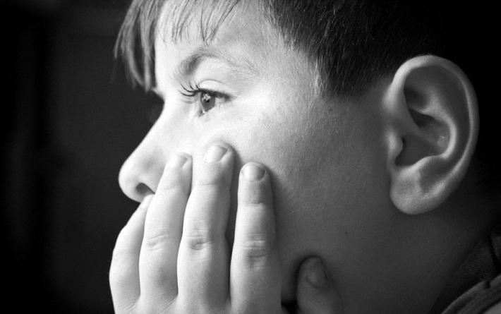

Профилактика суицида в школе.

Цель работы: формирование психологической готовности участников семинара к работе с подростками 10 – 18 лет группы суицидального риска.
Задачи:
- Сориентировать участников на изучение психолого-педагогических, клинико-психологических теоретических, педагогических основ, необходимых для работы по профилактике суицидов;
- Рассмотреть задачи администрации, классного руководителя, школьного психолога, педагога-предметника, социального педагога по профилактике суицидальных попыток;
- Изучить и проанализировать практико-теоретические основы, имеющие рекомендательный характер, по работе с подростками группы суицидального риска;
- Проанализировать известные случаи суицидальных попыток; ответить на вопрос: что может сделать школа для предотвращения трагедии?
- Предложить воспитательные, учебные мероприятия для профилактики суицида в подростковой среде.
Необходимый материал: терминология основных понятий суицида для педагогов, родителей; рекомендации и памятка по выявлению подростков группы суицидального риска, частные случаи истинных и демонстративных суицидальных попыток.

Ход работы.

Профилактика суицида в школе.
Ознакомление с теоретическими основами темы.

Для веселия планета наша мало оборудована,
Надо вырвать радость у грядущих дней,
В этой жизни помереть не трудно.
Сделать жизнь значительно трудней.
В. Маяковский
(«Сергею Есенину»)

Зигмунд Фрейд в свое время ввел понятие «инстинкт смерти» - стремление к саморазрушению, очевидно, заложенное в нем от природы – если все живое вокруг изо всех сил борется за существование, то отдельные человеческие индивиды, наоборот, вкладывают недюжинную энергию в то, чтобы полностью испортить себе жизнь, а иногда и расстаться с нею. Поистине человек – странное создание: только он способен на самоуничтожение, лишь ему присуще загадочное влечение к смерти – никакому другому живому существу это не свойственно.
Россия в депрессии: страну захлестнул вал самоубийств. Все чаще из жизни уходят подростки, а то и совсем маленькие дети. По данным психиатров, это случается буквально каждый месяц, по 2-3 случая. И это притом, что ведется учет тех, кто остался в живых. Какую же боль надо носить в душе, чтобы убить себя в таком цветущем возрасте?
Вот несколько примеров:
- Лихорадочная страсть к успеху любой ценой. Ученицу одной из престижных школ города У. едва спасли – напилась таблеток. Оказывается, мать отругала ее за то, что та скатилась до четверки по сочинению.
- Сережа рос в благополучной семье, родители – из интеллигенции. Способный к точным наукам мальчик рос молчуном, про таких говорят: «Слова не вытянешь». Надвигались выпускные экзамены, а по литературе против его фамилии в классном журнале стояла жирная точка. Мудрая учительница, жалея ребенка, не ставила ему отметок. Но как-то поделилась с матерью: Что, мол, делать? Вечером родители крупно поговорили с сыном. Ты, мол, нас позоришь. А утром отец вынул его из петли уже мертвым.
- Почти у всех детей лет с девяти просыпается философский «интерес к смерти». Подрастая, ребенок может подвести над собой эксперимент. Но подросток не осознает, что «оттуда» не возвращаются. Вспомните хотя бы потрясший недавно всю страну таинственный уход из жизни трех девочек-подростков из подмосковной Балашихи. «Похороните нас в одном красном гробу…» написала в предсмертной записке одна из них.

Пойти на самоубийство, когда у тебя за плечами 15-16 лет? Когда жизнь только-только начинается? Это немыслимо… Почему же подростки, молодежь видят в самоубийстве единственный выход из затруднительного положения? Суициды были всегда. Но в наше время число таких случаев растет и растет, особенно среди подростков. Почему? Кто повинен в этом? Данные статистики в ответ на эти вопросы - 92% случаев суицида в среде подростков спровоцированы школой и семьей. Давайте задумаемся над этим фактом.
Давайте попробуем разобраться в основных причинах, побуждающих наших детей пойти на такой страшный шаг.

Общей причиной суицида является социально-психологическая дезадаптация, возникающая под влиянием острых психотравмирующих ситуаций, нарушения взаимодействия личности с ее ближайшим окружением. Однако для подростков это чаще всего не тотальные нарушения, а нарушения общения с близкими, с семьей.
В категорию детей с суицидальным поведением включаются те, чье поведение и активность наносит вред им самим, их физическому и душевному здоровью.

Я хочу вам привести пример недавно произошедший в г. Байкальске.
Начало сентября 2013 г. – самоубийство школьника (8 класс 13-14 лет). По заявлению мамы причиной является конфликт в школе.
События: Учитель физкультуры вывела класс на стадион, говорила громко, чтобы её все услышали. Проинструктировала ребят и дала задание – 5 кругов по стадиону. Суицидент срезал все круги и прибежал первым. При выставлении оценок некоторые ребята получили «5», а ему оценка была не поставлена с объяснением причины. Мальчик, оскорбив учителя нецензурными словами, убежал на другой конец стадиона, где находилась шведская стенка. Учитель попыталась урегулировать ситуацию, но ученик покинул территорию школы. Идя домой, он позвонил матери, сообщил ей о конфликте и сказал, что покончит с собой. Но мама не отреагировала, не пошла домой. Мало того, она, возвращаясь с работы, зашла в банк. Войдя в квартиру, она обнаружила ещё не остывший труп сына.
Когда началось расследование, спасла школу классный руководитель. Она вела запись индивидуальной работы с учащимися и родителями. В её тетради была запись о том, что с 5-ого класса ребёнок проговаривал о попытке суицида, что мать была поставлена в известность, ей даже было предложено классным руководителем обратиться к психиатру.
Так какова на ваш взгляд причина суицида?
Давайте разберём ещё один пример. Я предлагаю вам посмотреть отрывки из передачи «Свобода и справедливость» с Андреем Макаровым от 12 ноября 2012 г.
(просматриваем отрывки из передачи, обсуждаем)

Наиболее частыми причинами детских самоубийств (либо их попыток) в регионе в становятся:
- ссоры с родителями – 38,
- ссоры со сверстниками – 35,
- несчастная любовь – 18,
- другие причины – 33.

Кто способен на суицид?

Суицид подростков имеет следующие черты:
- суициду предшествуют кратковременные, объективно нетяжелые конфликты в сферах близких отношений (в семье, школе, группе);
- конфликт воспринимается как крайне значимый и травматичный, вызывая внутренний кризис и драматизацию событий;
- суицидальный поступок воспринимается в романтически-героическом ореоле: как смелый вызов, как решительное действие, как мужественное решение и т.п.
- суицидное поведение демонстративно, в нем есть признаки «игры на публику»;
- суицидальное поведение регулируется скорее порывом, аффектом, в нем нет продуманности, взвешенности, точного просчета;
- средства самоубийства выбраны неумело (прыжок с балкона 2-3 этажа, малотоксические вещества, тонкая веревка и т.п.).

Учитывая актуальность профилактики суицида, многие авторы задаются вопросом: нельзя ли заранее распознать суицидента и помешать его намерению? Абсолютно точных признаков суицидального риска нет, но наиболее общими являются:
- Признаки замышляемого суицида. К ним относятся: разговоры на темы самоубийств, смерти, сны с сюжетами катастроф, сны с гибелью людей или собственной гибелью, повышенный интерес к орудиям лишения себя жизни, рассуждения об утрате смысла жизни, письма или разговоры прощального характера.
- Наличие опыта самоубийства в прошлом, наличие примера самоубийств в близком окружении, особенно родителей и друзей; максималистические черты характера, склонность к бескомпромиссным решениям и поступкам, деление мира на белое и черное.
- Объективная тяжесть жизненных обстоятельств: детство, прошедшее в неблагополучной семье; плохие отношения с близкими в данный период; потеря дорогого человека, общественное отвержение; тяжелое заболевание и т.д.
- Снижение ресурсов личности, позволяющих противостоять трудностям: депрессия, стрессовые состояния, беспомощность, болезни, насилие в близком окружении, истощенность физического или психического плана, неопытность и неумение преодолевать трудности.

Синдромы поведения подростков, указывающие на готовность к суициду следующие:
- тревожно-ажитированное поведение, внешне даже похожее на подъем, однако, с проявлениями суеты, спешки;
- затяжные нарушения сна: подростка преследуют страшные сны с картинами катаклизмов, катастроф, аварий или зловещих животных;
- напряжение аффекта, периодически разряжаемого внешне не мотивированной агрессией;
- депрессия, апатия, безмолвие: подросток тяжел на подъем, уходит от обязанностей, бессмысленно проводит время, в поведении видно оцепенение, сонливость;
- выраженное чувство несостоятельности, вины, стыда за себя, отчетливая неуверенность в себе. Этот синдром может маскироваться нарочитой бравадой, вызывающим поведением, дерзостью;
- тяжело протекающий пубертат с выраженными соматическими эндокринными и нервно-психическими нарушениями;
- употребление алкоголя, токсикомания, наркомания.

Внешние обстоятельства суицидального подростка:
- неблагополучная семья: тяжелый психологический климат, конфликты родителей, алкоголизм в семье, утрата родителей;
- беспризорность подростка, отсутствие опоры на значимого взрослого, который бы занимался подростком;
- неблагоприятное положение подростка в семье: отвержение, назойливая опека, жестокость, критичность к любым проявлениям подростка;
- отсутствие у подростка друзей, отвержение в учебной группе;
- серия неудач в учебе, общении, межличностных отношениях с родственниками и взрослыми.

Практическая работа
Многие будут правы, если скажут: такие дети нуждаются в помощи специалистов. Нагружать неискушенного педагога работой с суицидентами – значит поставить его в сложную ситуацию: помочь нужно, но нет необходимых знаний. Роль педагога в работе с такими подростками можно обозначить так: помощь в своевременном выявлении таких детей и первичная профилактика. Схема работы по выявлению таких учащихся может выглядеть следующим образом:
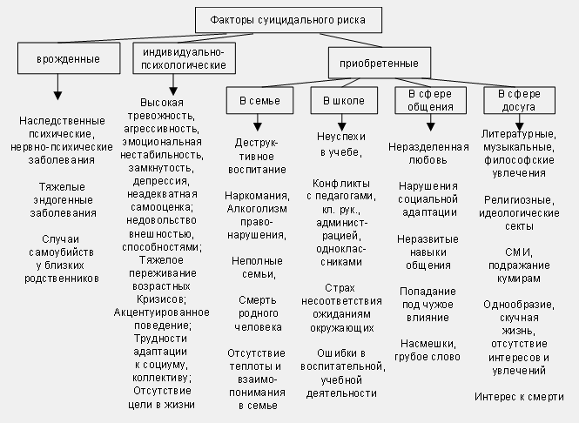

Физическое, психологическое, педагогическое развитие каждого ученика должно отслеживаться с момента его поступления в школу. Зачастую суицидальные попытки имеют наследственную природу, поэтому классный руководитель, медработник, психолог, социальный педагог должны изучить личное дело ученика, постараться найти ответы на все вопросы по представленной схеме; регулярно вести картотеку группы подростков суицидально риска.
Существуют методики и диагностики, которые помогают выявить склонность к суициду. Некоторые из них мы можем предложить вам для работы.
Вы провели диагностику, допустим, выявили или не выявили детей с суицидальными наклонностями, но хотели бы провести профилактическую работу. Сегодня мы хотим предложить вам несколько упражнений и игр, направленных на профилактику суицидов.
- Квадрат
1 человек в центре. Остальные образуют вокруг него квадрат или прямоугольник. Человек в центре меняет положение (крутится вокруг своей оси). Остальные должны встать также, как стояли по отношению к этому человеку.
- Что нам показало это упражнение?
(мы должны уметь слышать, принимать чужое мнение, помогает сплотиться и т.д.)

- Дождь. Ветер. Ураган.
Присутствующие делятся на группы по 3 человека (2 человека – создают домик, 1 – житель), должен один или два остаться лишний. Ведущий произносит по очереди 3 слова: Дождь (жители выбегают из своих домов и прячутся под другими). Ветер (крыша улетает и ищет жителя). Ураган (всё ломается, все разбегаются и меняются местами).
- Как можно связать с темой суицида эту игру? (тебе всё равно помогут, рано или поздно проблемы решатся, один ты не останешься и т.д.)

- Лишний
Присутствующие встают в круг, выбирают лидера, который отправляется за круг. Стоящие в кругу крепко смыкают руки и делают всё, чтобы человек за кругом не попал внутрь. А он должен попасть туда любыми способами (силой, уговорами и т.д.)
- Как вам было, находясь за кругом?
- Почему вы не пропустили этого человека?
- Почему вы решили пропустить?
За круг лучше выводить самого сильного лидера, чтобы он ощутил на себе, как тяжело остаться в одиночестве, когда от тебя все отворачиваются, т.к. чаще всего инициаторами травли изгоев являются они.
Отверженный же увидит, что всегда найдётся человек, который тебе поможет, или способ оказаться в центре внимания.
Ни в коем случае отверженных или изгоев за круг выводить нельзя.

- Жизненная проблема
Один человек выходит и встаёт на одну ногу.
- Какие у вас ощущения?
- Что будет если вы простоите долго?
- Давайте поможем ей (ему). Предлагайте, что нужно сделать для того, чтобы стало легче.
(подставить стул, помочь самому, думать о чём-то хорошем, приседать, и т.д., встать на две ноги)
- Вам сейчас лучше?
- Жизненные трудности есть у каждого человека, эти трудности можно решить. Во-первых тебе обязательно кто-то поможет, во-вторых – зачем стоять на одной ноге, если у тебя есть другая.
- Пятна Роршаха
Делается капля чёрного цвета на белом листе.
- На что похожа эта капля? Дорисуй её.
Дети дорисовывают. Бывает, что рисунок в результате занимает весь лист.
Необходимо объяснить ребятам, что чаще всего из незначительной ситуации мы раздуваем огромную проблему, делаем из мухи слона.

- Успешный, неуспешный
- Хотите быть успешными?
- Что в вашем понимании значит быть успешным?
(записываем в левый столбик на доске)
Затем подбираем противоположные понятия.
Например: аккуратный грязнуля, бич
умный тупой
и т.д.
- Вы видели где-нибудь таких людей? Где?
- Как вы думаете, что их довело до этого? Почему люди опускаются на дно жизни?
- Почему вы не там, не на дне?
- Почему вы справляетесь со стрессами, а они не могут?
И т.д.
Данный тренинг можно использовать при профилактике суицида, вредных привычек, при разговоре о моральных нормах и т.д.

- Андерсен «Калоши счастья»
- Кому из вас удавалось, увидев звездопад, загадать действительно нужное желание?
У Г.Х. Андерсена есть сказка «Калоши счастья». В этой сказке говорится о том, как две феи Счастья и Печали подкинули людям калоши, которые переносили их в любое место или в обстановку любой эпохи – куда он только пожелает. Фея Счастья утверждала, что человек при этом будет удивительно счастлив, а фея Печали была уверена, что этот человек будет самым несчастным на земле и благословит ту минуту, когда, наконец, избавится от этих калош. И люди действительно не получали удовольствие от владения этими калошами.
Давайте разделимся на 2 команды – Феи Счастья и Феи Печали и разберём с вами ситуацию – бросил любимый человек. Феи Счастья нам скажут, что хорошего из этой ситуации мы получили, а Феи Печали – что плохого.
Вывод: чтобы с нами не произошло, не всё так плохо. Не было бы счастья, да несчастье помогло.

- Линия жизни
Начертите линию и подпишите на ней самые значимые события за последние 5-10 лет. Отметьте какие это события положительные или отрицательные.
С помощью этой линии показываем, что всегда плохо не бывает. Мир изменчив и наше положение изменчиво. Человек должен постоянно к чему-то стремиться. Можно рассказать ребятам притчу о лягушке:
Как-то раз несколько лягушек захотели устроить соревнование по бегу. Их целью было добежать до вершины высокой башни. Много зрителей собралось, чтобы посмотреть соревнования и подбодрить участников. Итак, забег начался. Сказать по правде, никто из зрителей не допускал даже мысли о том, что лягушки могут добежать до вершины. Ото всех можно было услышать такие слова: - Ах, как тяжело!!! и такие: - Они НИКОГДА не достигнут вершины! или: - У них не получится, башня слишком высокая! Одна за другой лягушки начали сходить с дистанции. Кроме одной, которая упорно карабкалась все выше. Люди продолжали кричать: - Это слишком тяжело!!! Никто не в силах справиться с этим! Все больше лягушек теряли последние силы и покидали соревнование. Но одна лягушка продолжала настойчиво продвигаться к цели. Она никак не хотела сдаваться! В конце концов не осталось никого, кроме этой лягушки, которая с невероятными усилиями единственная достигла вершины башни! После соревнования другие участники захотели узнать, как ей это удалось?! Одна из лягушек-участниц подошла к победительнице, чтобы спросить, как ей удалось достичь таких невероятных результатов и прийти к цели. И оказалось… Победившая лягушка была глухой.
- Решение проблем
Делим класс на 4 группы. Выделяем проблемы: 1. в семье
2. с друзьями
3. с учителями
4. с одноклассниками
Ребята записывают эти проблемы на листочках. Затем меняем группам листочки и предлагаем им найти пути решения этих проблем.

Заключение.
Мы надеемся, что наши советы помогут вам в работе.
Закончить я бы хотела небольшой притчей, которая называется «Большая семья». Её полезно рассказать родителям на собрании.
В одной восточной стране жила-была семья. Не простая семья. Более 100 человек насчитывалось в ней. Мало ли таких семей? Да, не мало. Но это семья была особая. Ни ссор, ни ругани, ни драк, ни раздоров. Дошел слух об этой семье до самого владыки. Подумал: «Как я, имея власть, деньги, не могу создать у себя такую атмосферу?». И решил он проверить, правду ли говорят люди. Прибыл он в село, и душа его порадовалась: чистота и порядок, красота и мир, шикарные сады, счастливые дети, спокойные, ухоженные старики.
Удивился владыка и решил узнать, как добилась всего этого семья. Пришел он к старейшине. «Расскажи»,- говорит. Долго писал что-то на бумаге старейшина. А, когда написал, протянул владыке. Всего 3 слова были написаны на бумаге: «ЛЮБОВЬ, ПРОЩЕНИЕ, ТЕРПЕНИЕ».
-И все?
-НЕТ, - сказал старик, - СТО РАЗ ЛЮБОВЬ, СТО РАЗ ПРОЩЕНИЕ, СТО РАЗ ТЕРПЕНИЕ. Это и есть основа жизни всякой хорошей семьи». И подумав, добавил: «И мира тоже».

